Instalar Apache Tomcat Windows

En este tutorial aprenderemos cómo instalar el servidor **Apache** en **Windows Server 2012** paso a paso

Instalación del JDK

Antes de instalar **Tomcat** debemos tener instalado el **Java Development Kit**. Lo descargamos de la dirección: “[**http://www.oracle.com/technetwork/java/javase/downloads/jdk8-downloads-2133151.html**](http://www.oracle.com/technetwork/java/javase/downloads/jdk8-downloads-2133151.html)”.

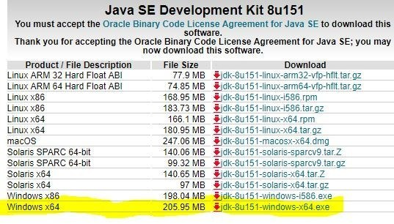

Una ver descargado debemos instalarlo.

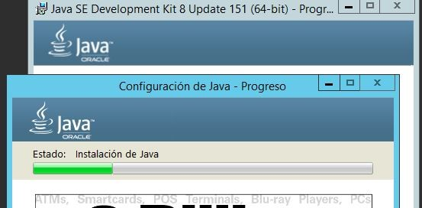

Estableceremos las dos **variables de entorno**. Hacemos click en «**Equipo**» con el botón derecho y después en «**Propiedades**«, «**Opciones avanzadas**«, «**Variables de entorno**» y añadimos una nueva «**JAVA_HOME**» en «**Variables del sistema**» con el valor de la url donde está instalado el «**jdk de Java**«: «**C:\Program Files\Java\jdk1.8.0_151**«.

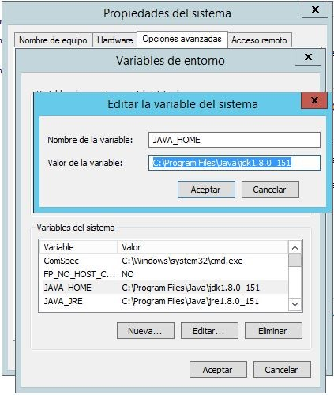

Y lo mismo con la variable «**JAVA_JRE**«, en la url del «**jre de Java**«: «**C:\Program Files\Java\jre1.8.0_151**«.

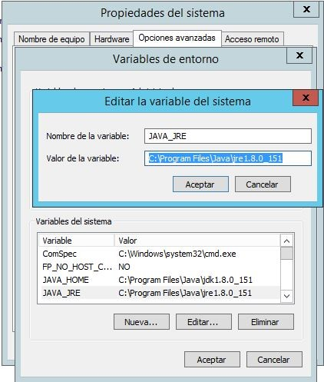

## Instalación de Apache Tomcat

Después de reiniciar la máquina, **descargaremos Apache Tomcat** de la dirección: “[**https://tomcat.apache.org/download-70.cgi**](https://tomcat.apache.org/download-70.cgi)”, lo descomprimimos y lo copiamos en **c:\**.

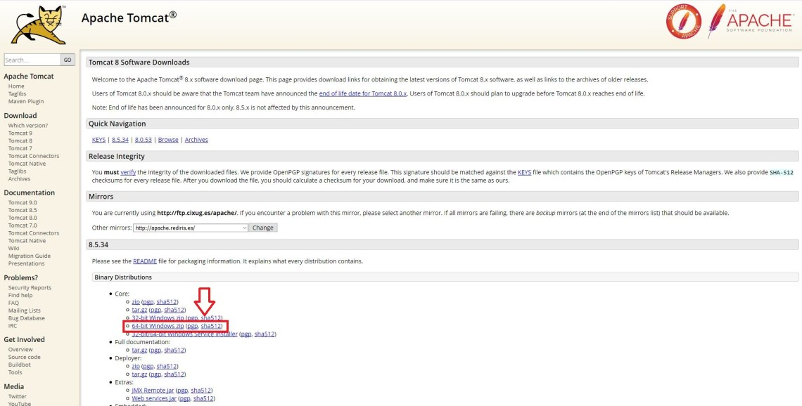

Instalamos el servicio **tomcat9** desde consola. Debemos colocarnos en el directorio “**C:\apache-tomcat-9.0.1\bin**” y escribir: “**.\service.bat install**”.

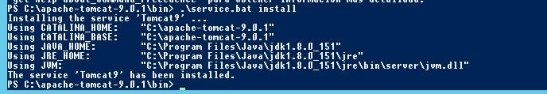

Para iniciar el **servicio Tomcat** debemos colocarnos en el directorio “**C:\apache-tomcat-9.0.1\bin**” y escribir: “**.\startup.bat**”.

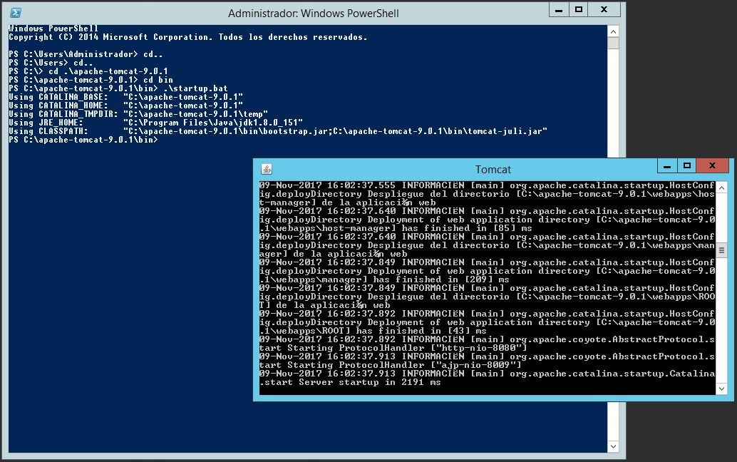

Debemos comprobar que el servidor está escuchando en el puerto **8080**. Tecleamos el comando “**netstat**”, que permite monitorizar las conexiones existentes, con las opciones “**-a**” (para que las muestre todas), “**-p TCP**” ( para que filtre las que son de protocolo TCP) y “**-n**” (para que muestre las direcciones de forma numérica). “**netstat –a –p TCP –n**”.

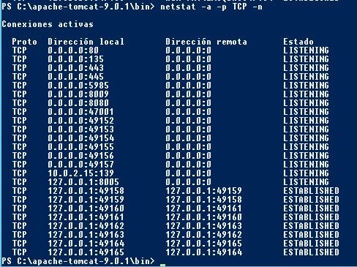

## Nueva regla de entrada para el puerto 8080

Debemos permitir las conexiones entrantes en el puerto **8080** en el **firewall**. Para ello debemos acceder a la configuración del firewall de Windows

Para hacerlo vamos al **panel de control** y hacemos click en «**Sistema y seguridad**«

## Nueva regla de entrada para el puerto 8080

Debemos permitir las conexiones entrantes en el puerto **8080** en el **firewall**. Para ello debemos acceder a la configuración del firewall de Windows

Para hacerlo vamos al **panel de control** y hacemos click en «**Sistema y seguridad**«

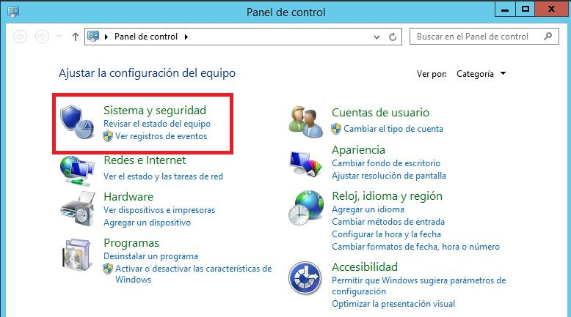

Luego en «**Firewall de Windows**«

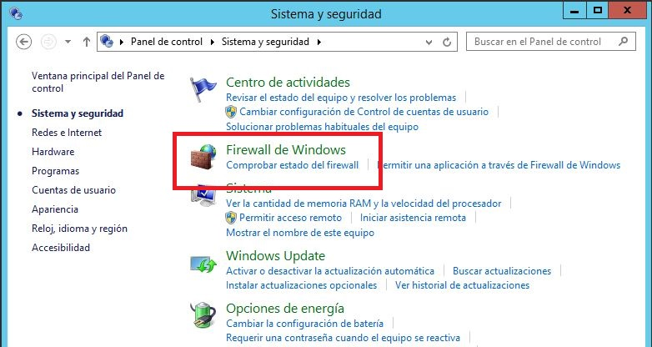

Y por último en «**Configuración avanzada**«

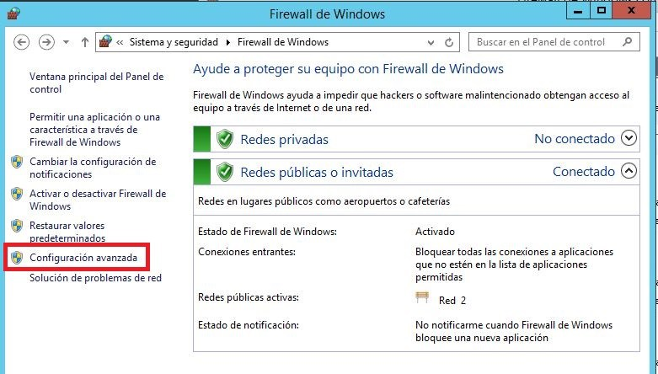

Ahora debemos crear una nueva regla de entrada. Hacemos click en «**Reglas de entrada**«

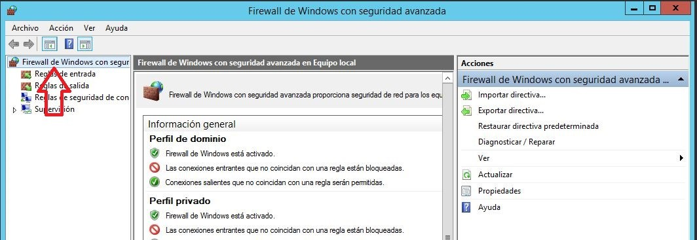

Luego en «**Nueva Regla**«

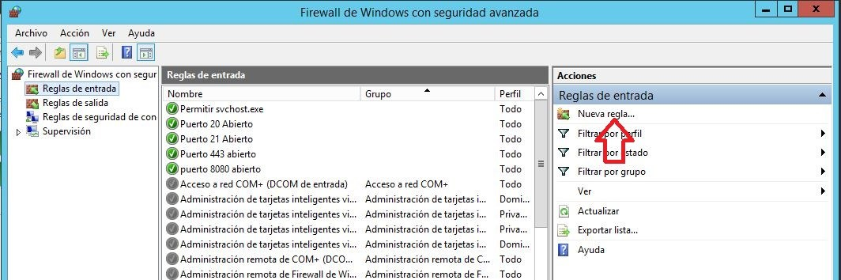

Activamos la casilla de «**Puerto**» y hacemos click en «**Siguiente**«

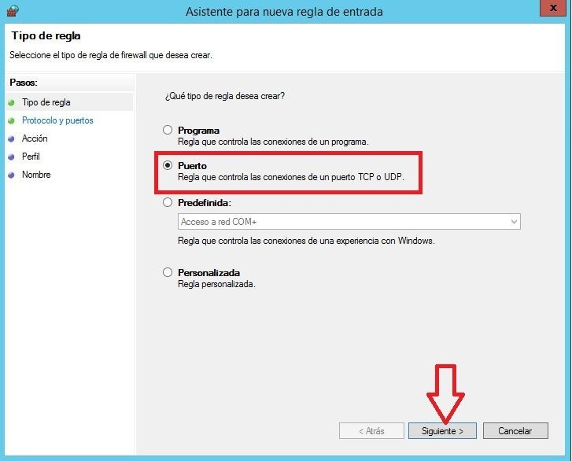

Escribimos el puerto **8080** y hacemos click en «**Siguiente**«

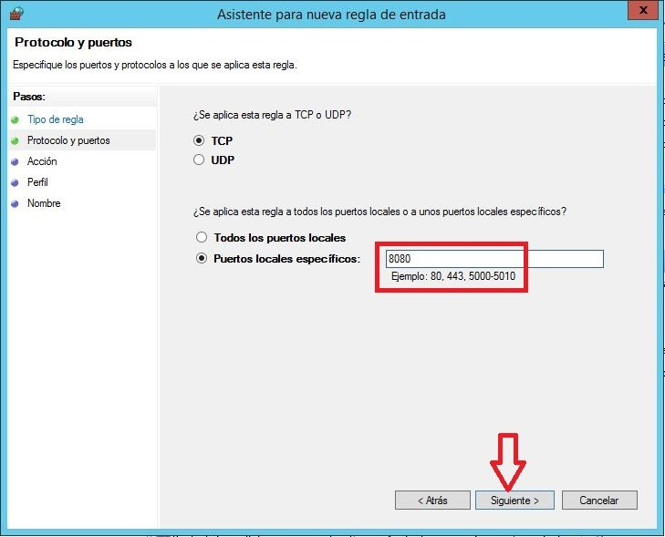

Hacemos click en «**Siguiente**«

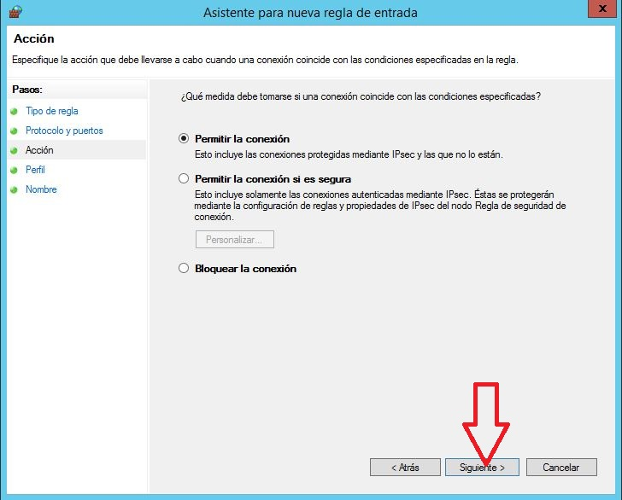

De nuevo en «**Siguiente**«

[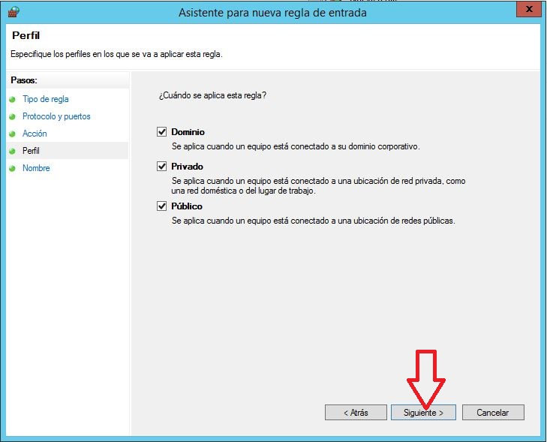](https://i0.wp.com/tutobasico.com/wp-content/uploads/2018/01/apachewin16.jpg?ssl=1)

Escribimos un **nombre** para identificar la nueva regla y por último hacemos click en «**Finalizar**«

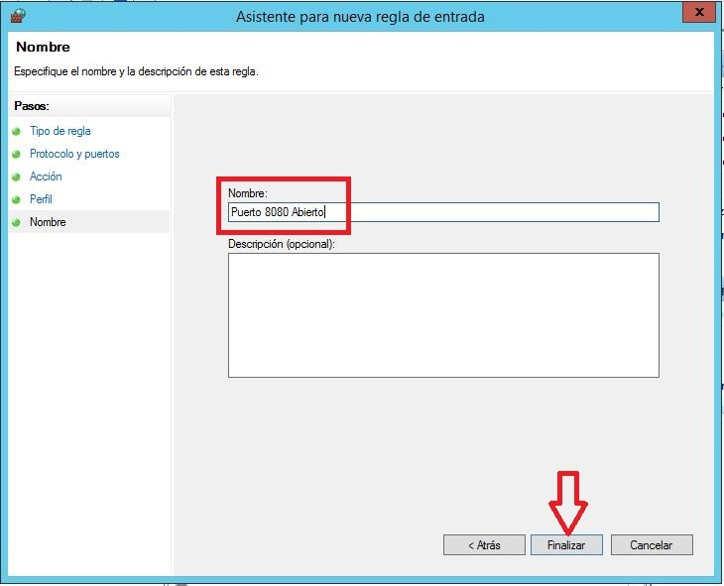

Al finalizar podemos ver que nuestra nueva**regla de entrada** ya se encuentra en la lista

[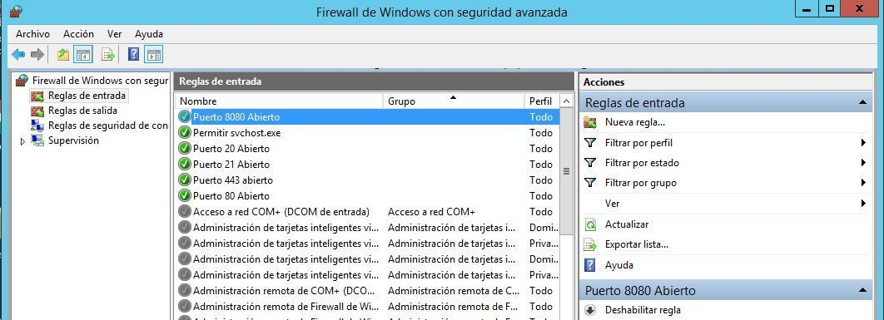](https://i2.wp.com/tutobasico.com/wp-content/uploads/2018/01/tomcat7-1.jpg?ssl=1)

## Pruebas en local y desde el cliente

Comprobaremos el funcionamiento en local escribiendo en el navegador: “**http://localhost:8080**”.

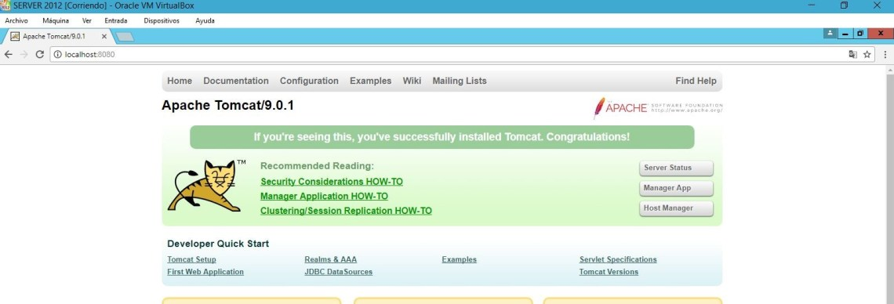

Desde el cliente también comprobaremos el funcionamiento, escribiendo en el navegador la **IP** del servidor “**192.168.0.2**” junto con el puerto **8080**. “**192.168.0.2:8080**”.

## Usuario y contraseña para Manager App

Por defecto **Tomcat** no configura un usuario y contraseña para acceder a **Manager App**.

Para poder utilizar este servicio debemos modificar la configuración desde el archivo «**C:\apache-tomcat-9.0.1\conf\tomcat-users.xml**«

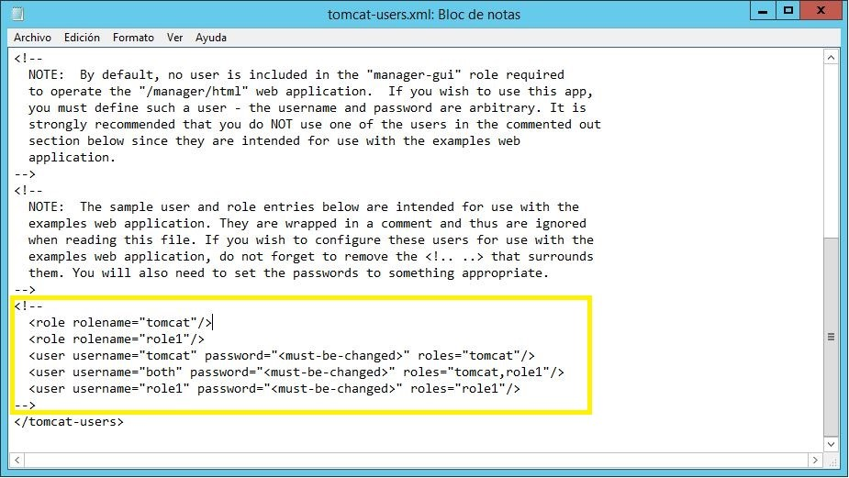

Añadiremos las siguientes líneas donde pondremos nuestro usuario y contraseña.

[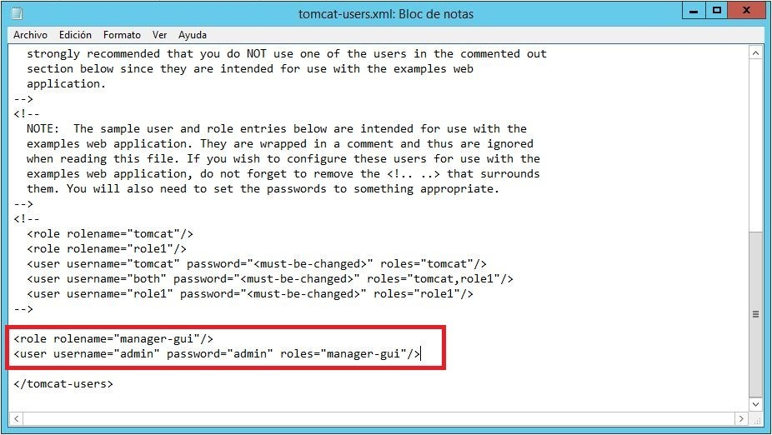](https://i2.wp.com/tutobasico.com/wp-content/uploads/2018/01/tomcat2-1.jpg?ssl=1)

**utorial Tomcat - Instalación de requisitos**

Acceda al [sitio web de](https://www.oracle.com/java/technologies/javase-jdk14-downloads.html#license-lightbox) Java y descargue la última versión de Java JDK.

En nuestro ejemplo, descargamos el archivo denominado: jdk-14.0.1_windows-x64_bin.exe

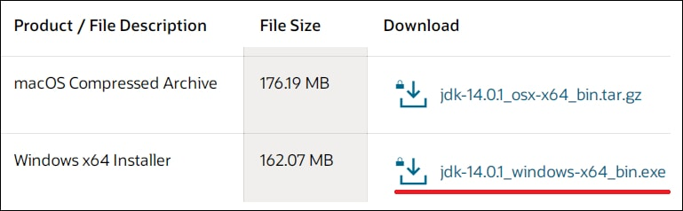

Inicie la instalación de Java JDK.

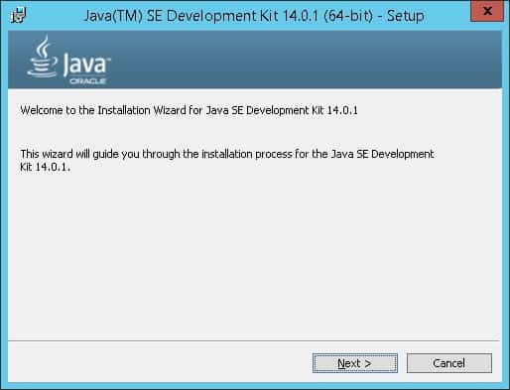

Haga clic en el botón Siguiente.

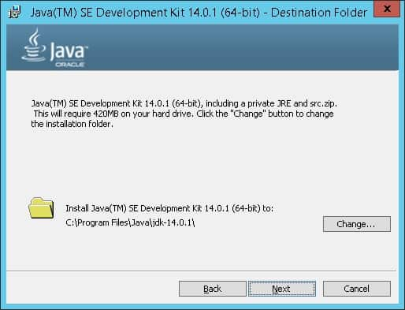

Espere a que finalice la instalación de Java JDK.

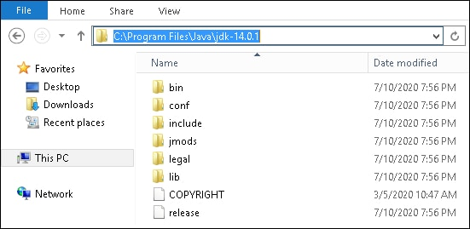

En nuestro ejemplo, el software Java JDK se instaló en el directorio siguiente.

C:\Program Files\Java\jdk-14.0.1

Como administrador, inicie un nuevo símbolo del sistema powerSHELL.

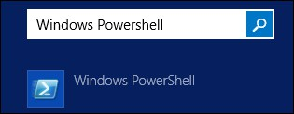

Cree una variable de entorno del sistema denominada JAVA_HOME

[Environment]::SetEnvironmentVariable("JAVA_HOME", "C:\Program Files\Java\jdk-14.0.1", "Machine")

Cambie el comando anterior para reflejar la ruta de instalación de JDK.

Ahora, necesitamos editar la variable de entorno PATH.

Incluya el directorio SDK de Java denominado BIN en la variable de entorno PATH.

$OLDPATH = [System.Environment]::GetEnvironmentVariable('PATH','machine')

$JAVAPATH = [System.Environment]::GetEnvironmentVariable('JAVA_HOME','machine')

$NEWPATH = "$OLDPATH;$JAVAPATH\bin"

[Environment]::SetEnvironmentVariable("PATH", "$NEWPATH", "Machine")

Reinicie el equipo.

¡Felicitaciones! Ha terminado la instalación de Java JDK en Windows.

**Tutorial Tomcat - Prueba de la instalación del SDK de Java**

Inicie un nuevo símbolo del sistema de la línea de comandos de DOS.

Windows DOS Prompt

Compruebe la existencia de la variable JAVA_HOME.

echo %JAVA_HOME%

Aquí está la salida del comando.

C:\Program Files\Java\jdk-14.0.1

Pruebe la aplicación Java utilizando la variable denominada JAVA_HOME.

"%JAVA_HOME%"\bin\java –version

Aquí está la salida del comando.

java version "14.0.1" 2020-04-14

Java(TM) SE Runtime Environment (build 14.0.1+7)

Java HotSpot(TM) 64-Bit Server VM (build 14.0.1+7, mixed mode, sharing)

Compruebe si la variable de entorno PATH incluye el directorio SDK de Java denominado BIN.

echo %PATH%

Aquí está la salida del comando.

**Tutorial Windows - Instalación de Tomcat**

Acceda al [sitio web](https://tomcat.apache.org/download-90.cgi) de Apache Tomcat y descargue la última versión de Tomcat.

En nuestro ejemplo, descargamos el archivo denominado: Apache-tomcat-9.0.37.exe

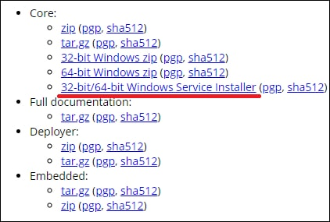

Inicie la instalación de Tomcat.

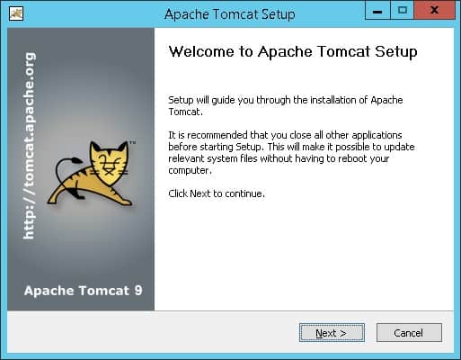

Seleccione la opción Hostmanager y haga clic en el botón Siguiente.

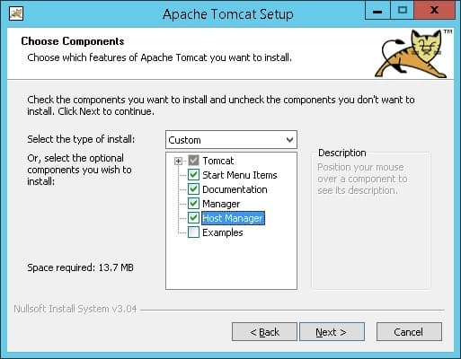

Establezca el nombre de usuario y la contraseña del administrador de Tomcat.

Opcionalmente, puede cambiar el puerto TCP.

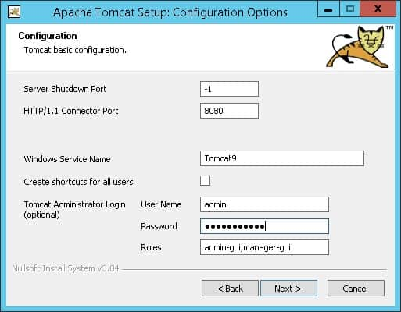

Establezca la ruta de instalación de Java JDK y haga clic en el botón Siguiente.

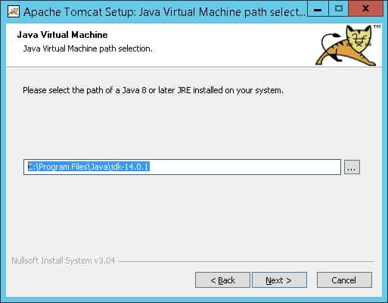

En nuestro ejemplo, el instalador de Tomcat detectó automáticamente el directorio de instalación del SDK de Java.

Verifique la trayectoria de instalación de Tomcat y haga clic en el botón Siguiente.

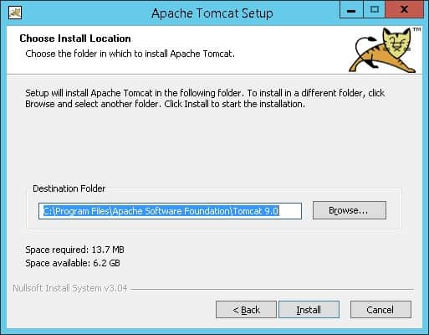

En nuestro ejemplo, el software Tomcat se instaló en el siguiente directorio.

Copy to Clipboard



1

C:\Program Files\Apache Software Foundation\Tomcat 9.0

Haga clic en el botón Instalar y espere a que finalice la instalación de Tomcat.

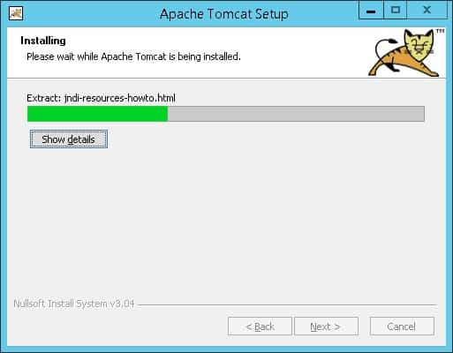

Seleccione la opción para iniciar el servicio Tomcat y haga clic en el botón Finalizar.

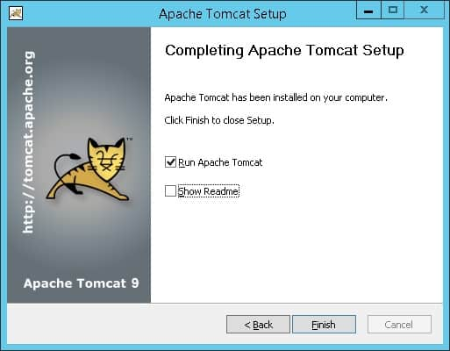

Abra su navegador e introduzca la dirección IP de su servidor Tomcat más :8080.

En nuestro ejemplo, se introdujo la siguiente URL en el navegador:

• http://172.31.7.220:8080

Se debe presentar la página Tomcat.

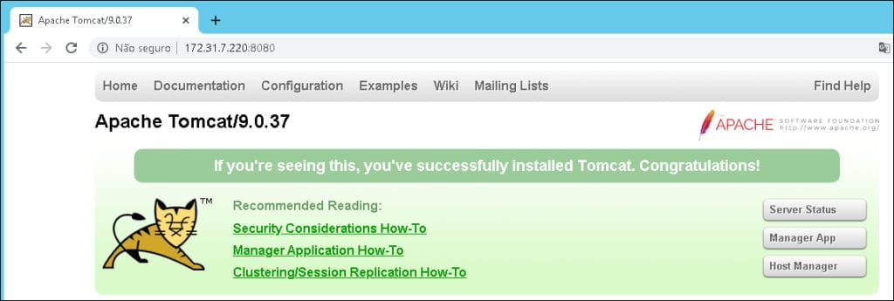

¡Felicitaciones! Ha terminado la instalación de Tomcat en Windows.

**Tutorial - Acceso a la aplicación Tomcat Manager**

En el servidor Tomcat, abra el navegador e introduzca la siguiente URL:

• http://127.0.0.1:8080/host-manager

Introduzca el nombre de usuario y la contraseña creados durante la instalación de Tomcat.

Después de un inicio de sesión correcto, se presentará el panel del administrador de host.

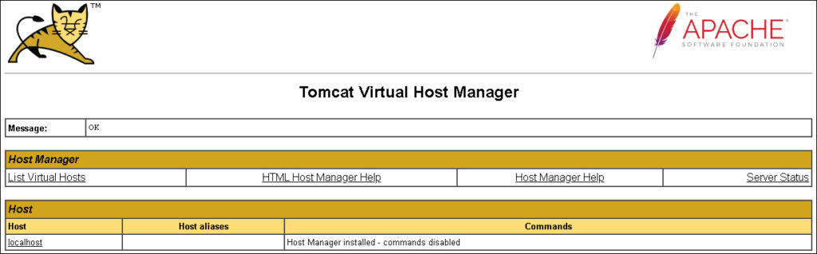

¡Felicitaciones! Puede acceder al administrador de host de Tomcat.

Copyright © 2016 by B. T. R.  
All rights reserved. No part of this publication may be reproduced, distributed, or transmitted in any form or by any means without the prior written permission of the publisher.

This guide should give you a good example of how to setup Tomcat on a Windows environment for anyone that is not interested in using Linux.

This guide was setup with taking into consideration that you have a single server for your “tomcat”, also this guide is my view how to install Tomcat on a Windows machine and I therefore use IIS as a reverse proxy towards Tomcat since I personally do not like running Tomcat directly towards the internet.

This guide was tested on:  
Windows Server 2012 R2 Standard

In this guide I will show that it is also possible to run Tomcat on a Windows machine and use IIS as web server.

So lets start!

Before we can use Tomcat we have to install a JDK (Java) version so let’s do this first:

**Step 1:** Download the JDK version of Java and install it.  
Go to the java website: <https://www.oracle.com/technetwork/java/javase/downloads/jdk8-downloads-2133151.html>

Accept the license and then download: “Windows x64 (jdk-8u60-windows-x64.exe)” package.  
Now install it!

(Since Oracle updates Java frequently please download the latest and ignore if my version above is slightly older)

**Step 2:** Add the JAVA_HOME variable to the server  
Now right click on “This PC” and choose “Properties” on the right bottom site next to your computer and full computer name click on Change settings. On the window that opens go to the Advanced tab and click on “Environment Variables” at the bottom box called “System Variables” click on new and add the following:  
Variable Name: JAVA_HOME  
Variable value: C:\Program Files\Java\jdk1.8.0_66

Should look like this:  
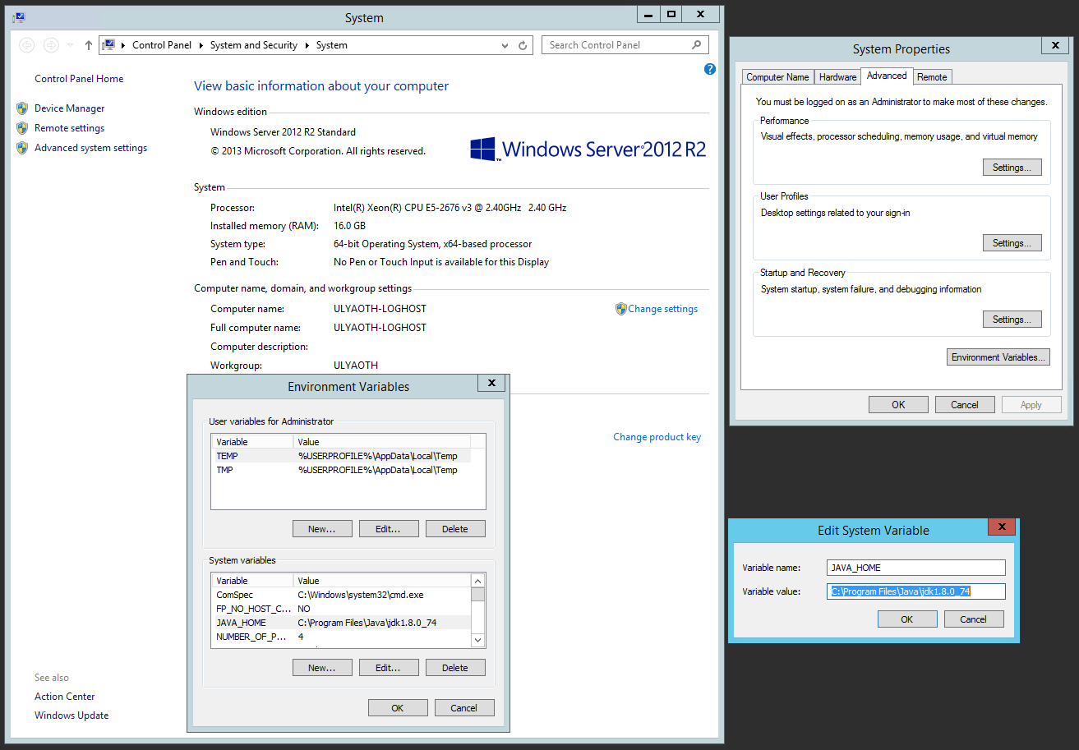

(Same as I wrote with **Step 1** if your Java version is newer please update the JAVA_HOME entry accordingly)

**Step 3:** Download Tomcat.  
Simply go to “<https://tomcat.apache.org/>”  


File name you are looking for is:  
**Tomcat 8:** apache-tomcat-8.0.30.exe

You will find it at the download section, a newer minor version than 8.0.30 will probably work fine but for a newer major version the installation might be very different.

**Step 4:** Install Tomcat.  
Now you should have the exe file you downloaded above called “apache-tomcat-8.0.30.exe” so simply double click it to start the installer, you should see the following window appear:  
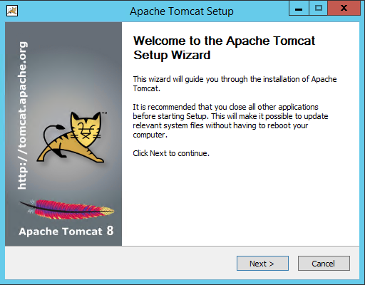  
On this window simply press the “Next” button and a new window appears like this:

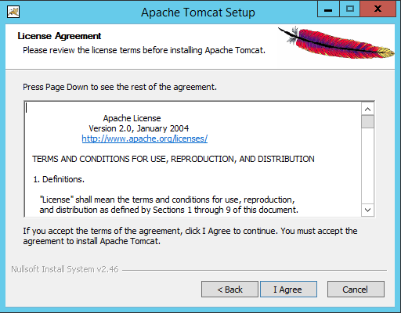  
On this window make sure to read the license agreement and if you agree then press the “I Agree” button to get to the following window:

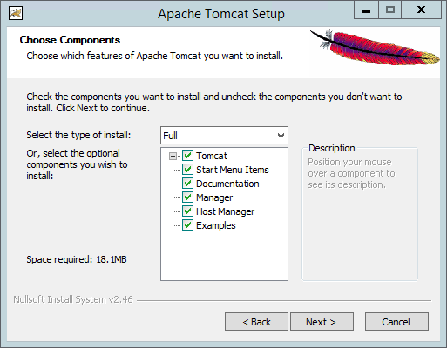  
On this window you can select what parts of tomcat you wish to install for the sake of this guide I changed the drop down menu to “Full” and then you can press on “Next” to see the following window:

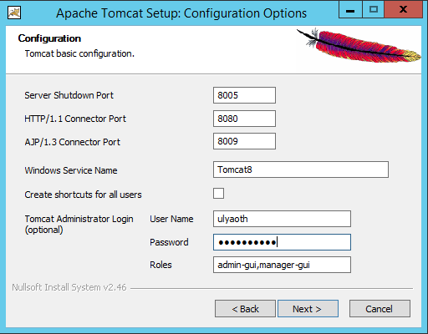  
On this window you can choose the ports tomcat will run on and the name of the windows service, for this guide all settings are fine default.

You should however add a “User Name” and “Password” for the admin section, as you can see I called my user for the sake of this guide “Ulyaoth” however you can choose something else and the press the “Next” button to see the following window:

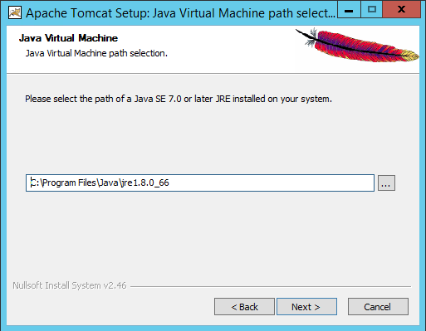  
On this window you can select your Java version if you followed **Step 1** and **Step 2**, then this should be filled in automatically however if you wish to use a Java version from a different location then simply add this here and then press “Next” to see the following window:

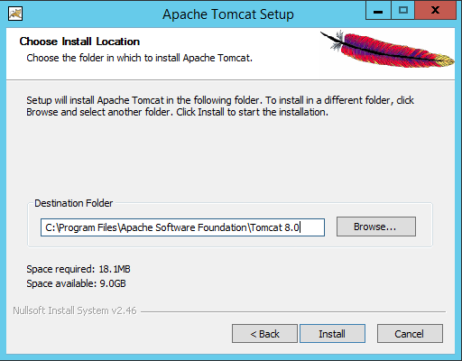  
On this window you can choose where to install Tomcat, on a real system you probably would want to put tomcat on a separate disk as the main OS but for this guide it should be fine on the default location so now press the “Install” button to start the installation you should see this:

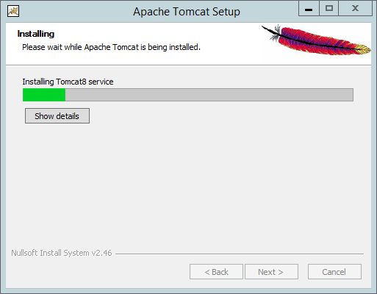  
As you can see it is installing and after a very quick moment you should come to the final window:

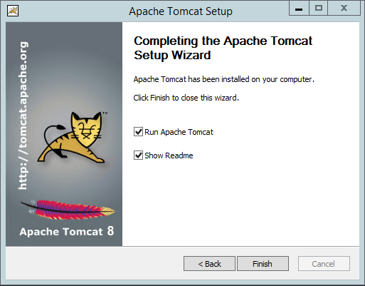  
Congratulations you have done it! Tomcat is installed on Windows! easy or not?, so just as you can see the option to run tomcat is already marked so leave that and choose to show readme or not and then press on the “Finish” button.

You should see that it automatically now will start Tomcat:  
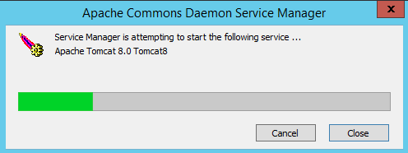

When this is finished let’s test to see if Tomcat works by opening a browser and go to “[127.0.0.1:8080](https://ulyaoth.com/tutorials/how-to-install-tomcat-8-on-windows-server-2012-r2/127.0.0.1:8080)” in your browser.

You should see something like this:  
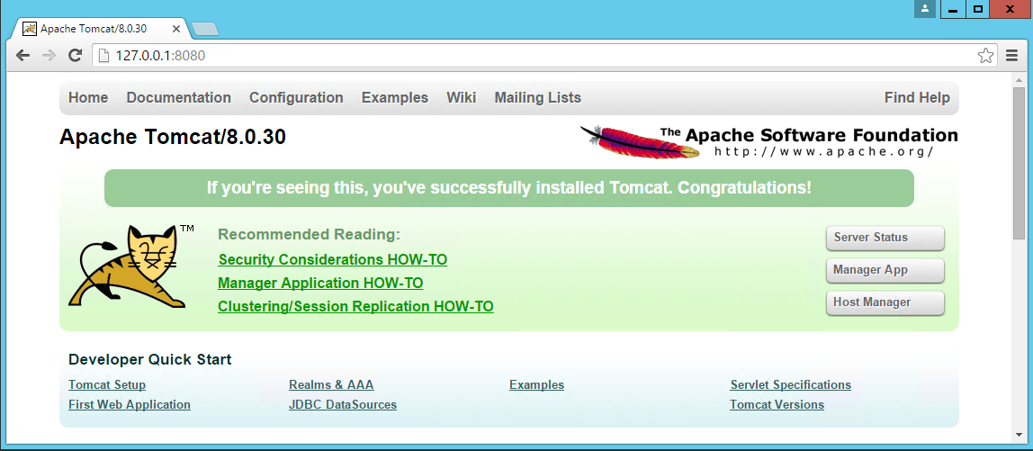

This means your Tomcat installation was successful! congratulations, now to see the server status just click on the button that shows on the website above “Server Status” or go directly to “[127.0.0.1:8080/manager/status](https://ulyaoth.com/tutorials/how-to-install-tomcat-8-on-windows-server-2012-r2/127.0.0.1:8080/manager/status)” and fill in the “User Name” and “Password” you did choose a few images up.

You should now see something like this:  
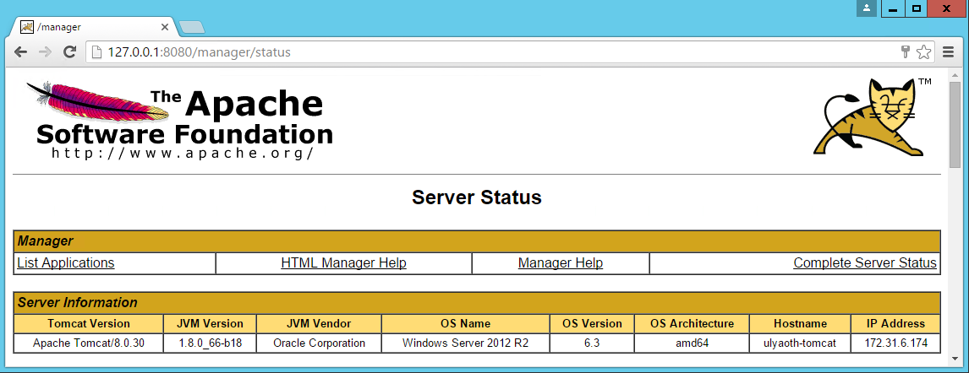

As you can see it runs correctly on Windows!

Now let’s continue and add IIS in front of this on port 80 so we can reach this Tomcat from the internet.

For the purpose of this guide I use the domain name “[https://tomcat.ulyaoth.net](https://tomcat.ulyaoth.net/)” you should or change this to a name you own or add it for the guides purpose to you hosts file.

To edit your hosts file simply open a cmd prompt and go to: C:\Windows\System32\drivers\etc”  
and type notepad hosts

It should open notepad and in the bottom just add this:  
127.0.0.1 tomcat.ulyaoth.net

You might need administrator rights to do this.

**Step 5:** Install IIS  
Windows Server:  
Go to “Server Manager” and choose “Add Roles and Features Wizard” from the list here choose “Web Server (IIS)” now go further and let it install.

**Windows 10:**  
On Windows 10 you should go to your “Control Panel” then go to “Program and Features” and then click on “Turn Windows features on or off” here you will find “Internet Information Service” which is IIS.

**Step 6:** Install Microsoft Web Platform Installer 5.0  
Now we also have to install Microsoft Web Platform Installer 5.0 so go to the following website and download it: <https://www.microsoft.com/web/downloads/platform.aspx>

Once you have downloaded the file called “wpilauncher.exe” simply click it and after a while the app opens and in the right top corner you have a search box.

In the search box type ARR and press the enter key, you will see a list of applications that matches your search. The one we are interested in is “Application Request Routing 3.0” so find it in the list and press the “Add” button behind it:  
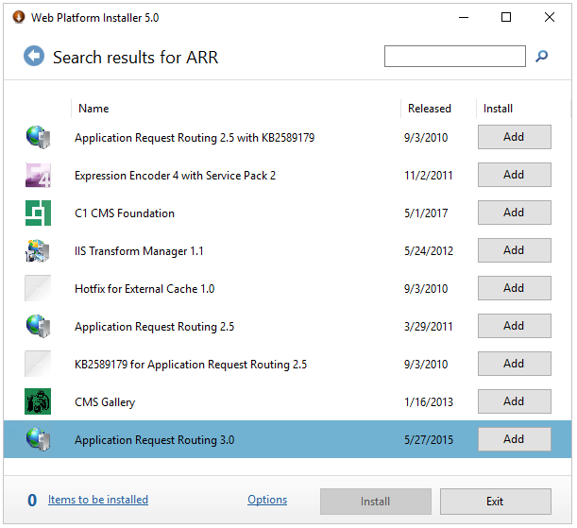

Then use the search box again in the top but this time search for “URL Rewrite” you will see then the application “URL Rewrite 2.0” now press again the “Add” button behind it:  
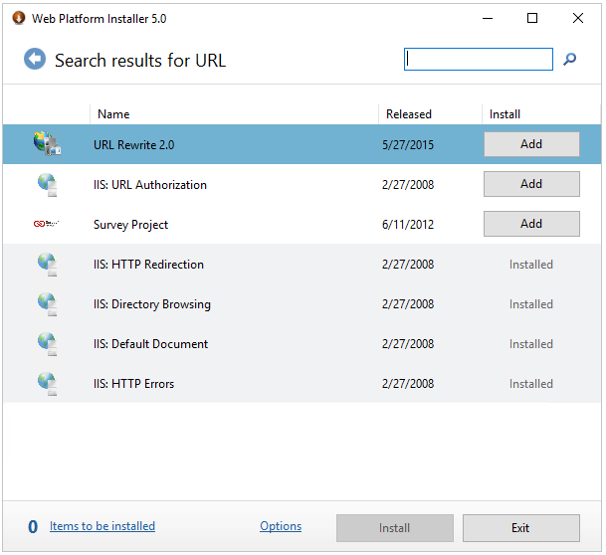

Now you have added the two additional applications we need you can go ahead and press the “Install” button and the following popup will appear:  
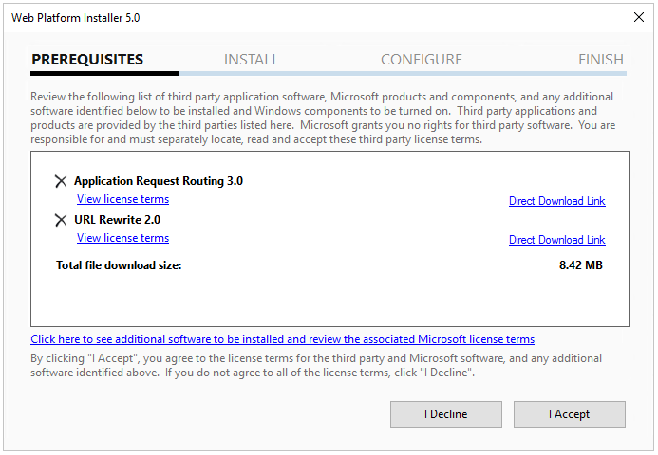

If everything looks fine as you selected press the “I Accept” button to start the installation it should look like this by now: